[Lab 8 – File báo cáo]

Giảng viên hướng dẫn:

Thầy Lê Anh Tú

Thực hiện bởi:

Nhóm 2

[Nội dung]
- Sử dụng Tiles Framework để xây dựng layout.
- Tổ chức website đa ngôn ngữ.
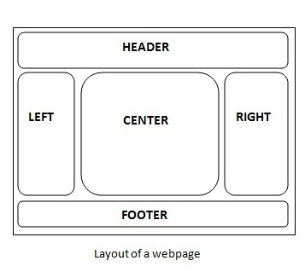

Tổ chức thư mục trong dự án
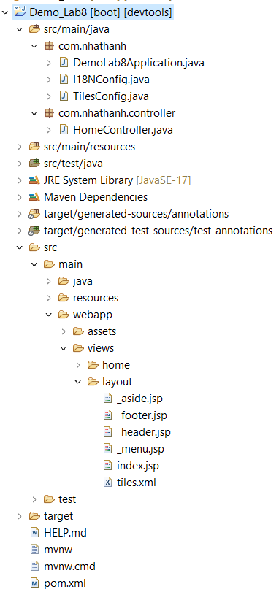
Chuẩn bị thư viện cần thiết từ file pom và thêm mã vào file application trong bài như dưới đây.
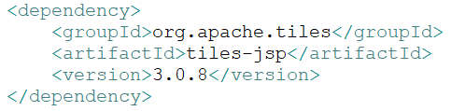
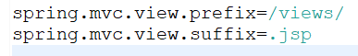

Phần I.Thiết kế giao diện như hình và đặt tên như cấu trúc trong bài.
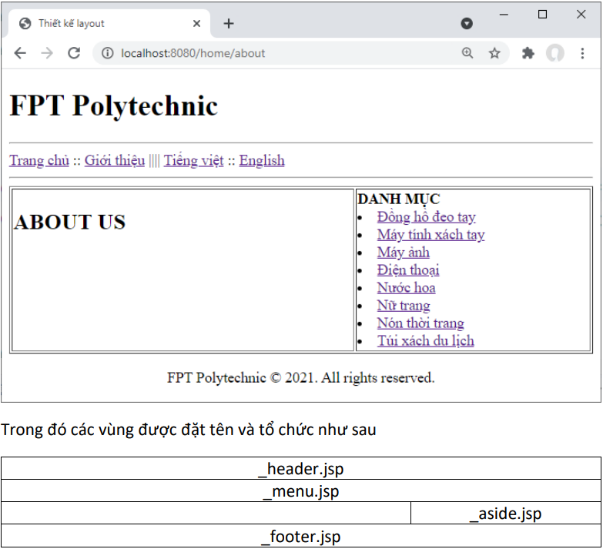

Header
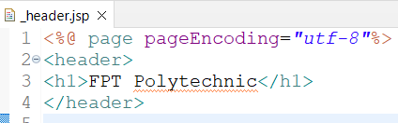
Menu
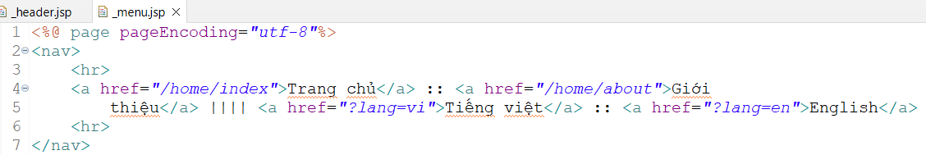
Aside
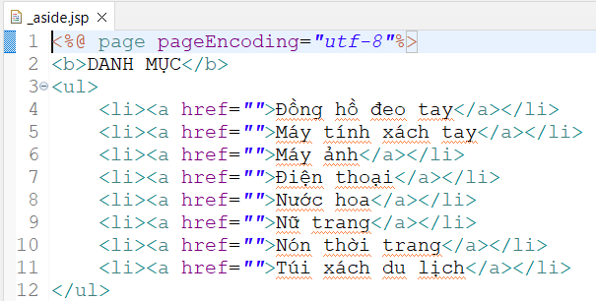
Footer
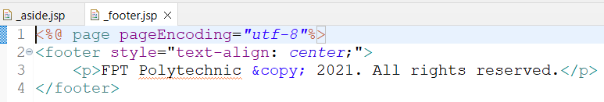

Index
- File chính để hiển thị
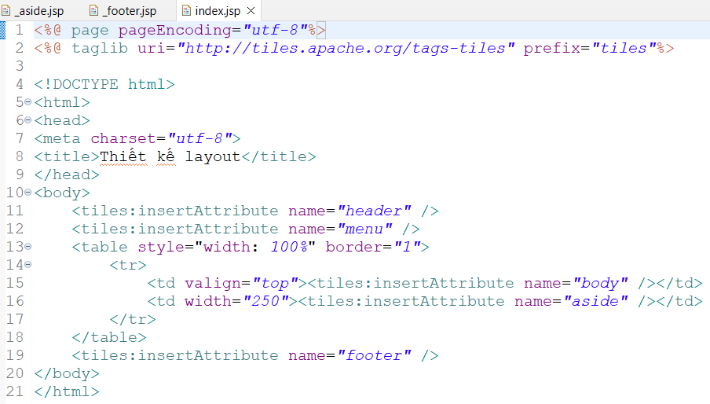
Lưu ý chèn taglib để sử dụng các thẻ tiles
Hiện thị nội dung ở đây

Tạo một class tên TitlesConfig trong package chính của mình
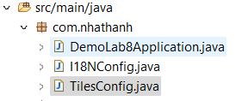

Trong class này có chứa Annotation @Configuration đánh dấu và định nghĩa ra lớp Bean.
Cấu hình file:
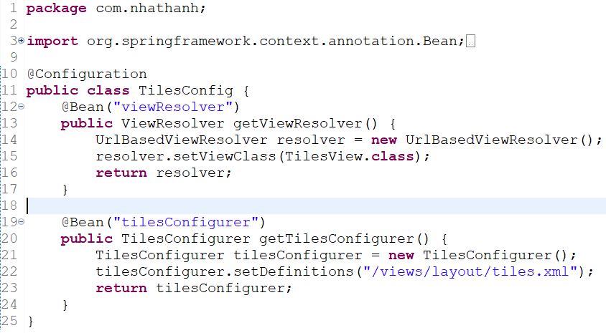
Tiếp theo tổ chức mã nguồn cho file tiles.xml

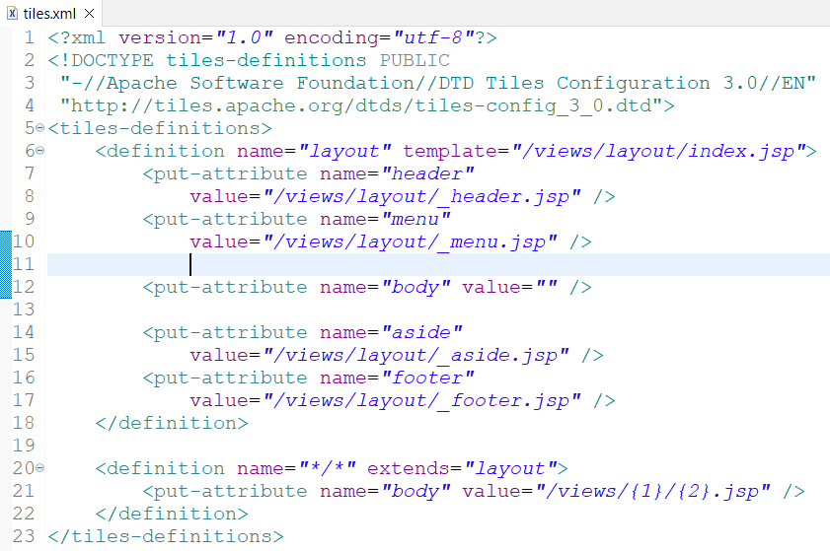
Các bạn đọc silde sẽ hiêu chỗ này
File tiles.xml này được đặt trong thư mục layout nha!
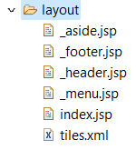
Về phần này
- */* là tên views gồm 2 nhóm ký tự bất kỳ sẽ được return từ các phương thức của Controller.
- Ví dụ home/index thì dấu * thứ nhất sẽ là ở vị trí số {1} nó sẽ là home và ở vị trí thứ {2} nó sẽ là index. Từ đó nó sẽ truy xuất được đến file mình kết nối.
Tạo Controller để xử lý yêu cầu từ người dùng
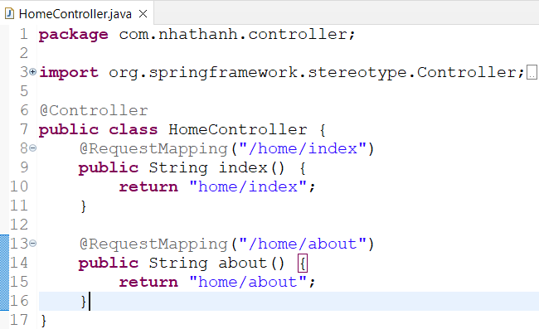
Tiếp theo sẽ tạo các trang được hiển thị trong phần body lúc nãy
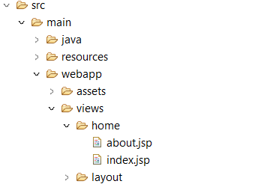
Trang index
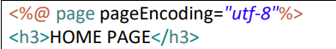
Trang about
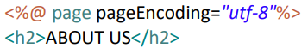
Hai trang này sẽ được hiển thị trong phần body
- Kiểm tra nếu click vào Trang chủ mà ra HOME PAGE trong phần body là thành công bạn có thể kiểm tra với phần Giới thiệu sẽ thấy trong phần body là ABOUT US.
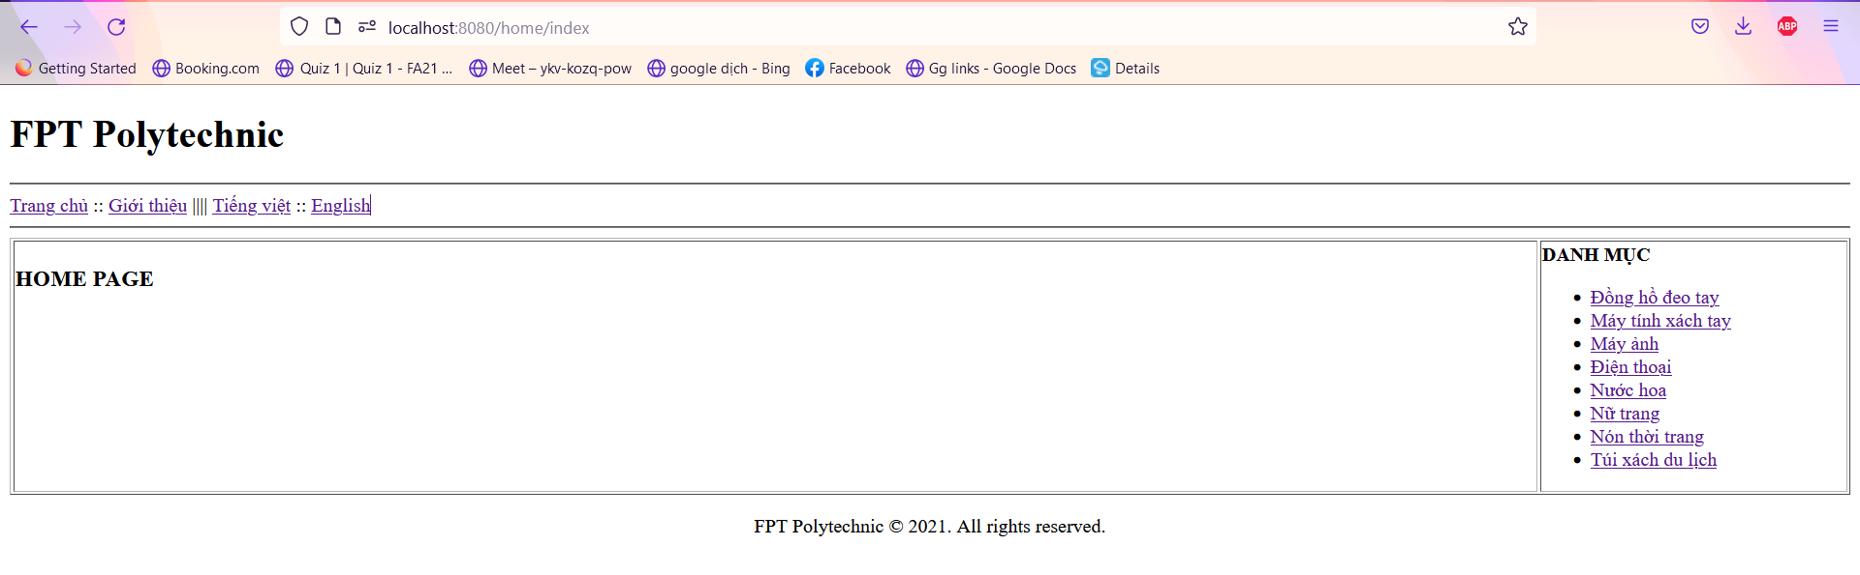
Phần II. Tổ chức trang web đa ngôn ngữ
- Tạo thêm thư mục i18n vì nó không có sẵn sau đó tiếp tục tạo các file dưới đây và có nội dung như hình:
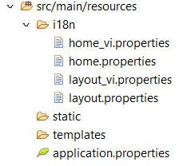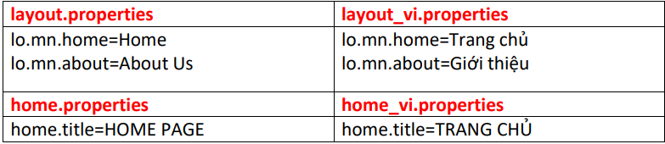

- Tạo một class I18NConfig có chứa Anotation @Configuration
để nạp tài nguyên vào hệ thống.
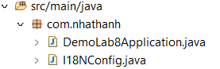
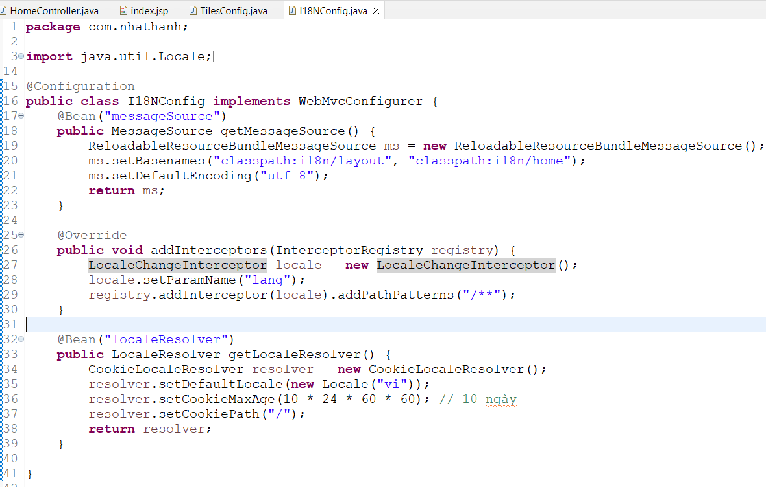
- Tiếp theo mình thay đổi một chút xíu để thấy làm được webside đa ngôn ngữ.tablib
Trong file _menu.jsp lưu ý sửa đổi như sau:
Lưu ý chèn thêm vào taglib
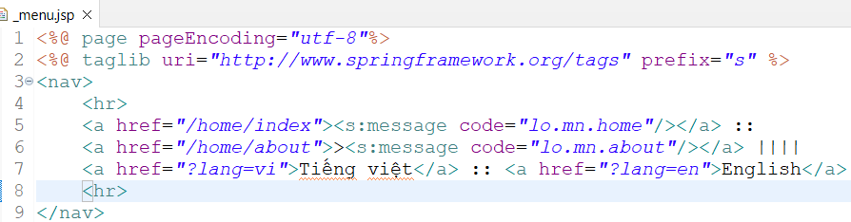
Trong file home/index.jsp thay đổi như sau:

